DOCUMENTATION TECHNIQUE
Application Web — Gestion Scolaire YNOV Campus
Installation · Déploiement · Sécurité

Champ | Valeur
Projet | Application Gestion Scolaire YNOV Campus
Version | 1.0.0 — Phase 3 Post-Production
Date | Avril 2026
Auteurs | Amine BAHOU / Anass Akker
Formation | PFE Bachelor Cybersécurité / Cyberdéfense — YNOV Campus
Stack | React + Node.js + Firebase/Firestore + Docker
URL Production | https://frais-gestionscolaire.web.app
Standards | OWASP Top 10 · RGPD UE 2016/679 · CDC §3.3 · Wazuh 4.7.4

SOMMAIRE
1. Architecture Globale du Système
2. Prérequis et Environnement
3. Installation — Backend (Node.js)
4. Installation — Frontend (React)
5. Configuration Firebase / Firestore
6. Déploiement en Production
7. Déploiement Docker + Wazuh SIEM
8. Architecture de Sécurité — 8 Couches
9. WAF — Pare-feu Applicatif (waf.js)
10. RBAC — Gestion des Rôles et Accès
11. Chiffrement & Cryptographie
12. Conformité RGPD (UE 2016/679)
13. Journalisation & Audit Logs Immuables
14. Monitoring — Dashboard /monitoring
15. Wazuh SIEM — Configuration & Résultats
16. Variables d'Environnement
17. Rollback & Procédures d'Urgence
18. Synthèse CDC §3.3 — 8/8 Exigences
19. Annexes

1. Architecture Globale du Système
L'application Gestion Scolaire YNOV est une SPA (Single Page Application) fullstack déployée en production sur Firebase, avec un backend Node.js sécurisé et un pipeline de sécurité à 8 couches défensives.

1.1 Stack Technique
Composant | Technologie | Version | Rôle
Frontend | React + TypeScript | 18.x | SPA — Interface utilisateur
Build tool | Vite | 5.x | Compilation + bundle optimisé
UI Library | Tailwind CSS + shadcn/ui | — | Design system responsive
Backend | Node.js + Express | 18.x | API REST sécurisée
Base de données | Firebase Firestore | v9 | NoSQL temps réel
Authentification | JWT HS256 + bcrypt | — | Auth stateless sécurisée
Stockage fichiers | Firebase Storage | — | Documents et PDFs
Hosting | Firebase Hosting | — | CDN + HTTPS automatique
WAF | waf.js (custom) | 1.0 | Pare-feu applicatif OWASP
SIEM | Wazuh | 4.7.4 | Monitoring infrastructure
Conteneurisation | Docker + Compose | — | Environnement reproductible

1.2 Pipeline de Sécurité — 8 Couches
# | Couche | Rôle | Réponse si violation
1 | WAF (waf.js) | SQLi · XSS · PathTraversal · CmdInj · Scanners | HTTP 403 + WAF_BLOCK loggué
2 | Rate Limiter | 100 req/15min global · 5 échecs → lockout | HTTP 429 Too Many Requests
3 | verifyJWT | JWT HS256 · exp 24h · signature | HTTP 401 Unauthorized
4 | checkRole() Firestore | Re-lecture rôle BDD à chaque requête | HTTP 403 + ACCESS_DENIED
5 | Route Handler | Traitement métier sécurisé | Réponse applicative
6 | auditLogger | 9 types events · Firestore immuable | Log serverTimestamp()
7 | Dashboard /monitoring | Score /100 · alertes · SIEM · 60s refresh | Alerte admin
8 | Wazuh SIEM | CIS · MITRE ATT&CK · FIM · CVE · GDPR | Alerte SIEM

2. Prérequis et Environnement
Outil | Version minimale | Vérification
Node.js | v18.x LTS | node --version
npm | v9.x | npm --version
Firebase CLI | v13.x | firebase --version
Docker | v24.x | docker --version
Docker Compose | v2.x | docker compose version
Git | v2.x | git --version
Python | v3.9+ (Wazuh) | python3 --version

2.1 Variables d'Environnement Requises
# back/functions/.env (NE JAMAIS COMMITTER)
JWT_SECRET=<secret_256_bits_minimum> # openssl rand -hex 32
ENCRYPTION_KEY=<cle_aes_256_hex_64_chars> # openssl rand -hex 32
FIREBASE_PROJECT_ID=frais-gestionscolaire
FIREBASE_SERVICE_ACCOUNT_PATH=./serviceAccountKey.json
NODE_ENV=production
PORT=3001
ALLOWED_ORIGINS=https://frais-gestionscolaire.web.app
# front/.env.production
VITE_API_BASE_URL=https://frais-gestionscolaire.web.app/api
VITE_FIREBASE_API_KEY=<firebase_api_key>
VITE_FIREBASE_AUTH_DOMAIN=frais-gestionscolaire.firebaseapp.com
VITE_FIREBASE_PROJECT_ID=frais-gestionscolaire

3. Installation — Backend (Node.js)

3.1 Cloner et installer
git clone <url-repo> frais-gestionScolaire
cd frais-gestionScolaire/back/functions
npm install
# Vérifier les packages de sécurité installés
npm list helmet express-rate-limit jsonwebtoken bcrypt cors

3.2 Dépendances de Sécurité Critiques
Package | Version | Rôle Sécurité
helmet | ^7.x | Headers HTTP sécurité (CSP, HSTS, X-Frame-Options...)
express-rate-limit | ^7.x | Rate limiting — protection brute force
jsonwebtoken | ^9.x | JWT HS256 — authentification stateless
bcrypt | ^5.x | Hash mots de passe — 12 rounds
cors | ^2.x | CORS strict — domaines autorisés uniquement
firebase-admin | ^12.x | SDK Firebase — Firestore + Auth + Storage
express | ^4.x | Framework HTTP — routes API REST

3.3 Démarrer le Serveur
# Développement (nodemon — rechargement auto)
cd back/functions && npm run dev
# → API sur http://localhost:3001
# Production
NODE_ENV=production node server_local.js
# Vérifier que le serveur répond
curl http://localhost:3001/health
# → {"status":"ok","version":"1.0.0","uptime":...}

3.4 Routes API — Référence Complète
Route | Méthodes | Auth requise | Description
/api/v1/auth/login | POST | Non | Connexion — retourne JWT
/api/v1/auth/register | POST | Non | Inscription (admin uniquement en prod)
/api/v1/etudiants | GET/POST | JWT+RBAC | Liste et création étudiants
/api/v1/etudiants/:id | PUT/DELETE | JWT+Admin | Modification/Suppression
/api/v1/paiements | GET/POST | JWT+RBAC | Gestion paiements
/api/v1/factures | GET/POST | JWT+RBAC | Génération factures PDF
/api/v1/classes | GET/POST | JWT+RBAC | Gestion classes
/api/v1/bourses | GET/POST | JWT+RBAC | Gestion bourses
/api/v1/tarifs | GET/POST | JWT+RBAC | Gestion tarifs
/api/v1/users/:id/export | GET | JWT+Admin/Soi | Export RGPD Art.15
/api/v1/users/:id/data | DELETE | JWT+Admin | Anonymisation Art.17
/api/v1/monitoring | GET | JWT+Admin | Dashboard SIEM sécurité
/api/v1/backup | POST | JWT+Admin | Sauvegarde Firestore
/api/v1/upload | POST | JWT+RBAC | Upload documents (PDF/images)

4. Installation — Frontend (React)
cd front
npm install
# Développement
npm run dev # → http://localhost:5173
# Build production
npm run build # → dist/ (1.08 MB / 309 KB gzip)
# Prévisualiser
npm run preview

4.1 Structure des Répertoires Frontend
Dossier/Fichier | Description
src/api/ | Appels HTTP vers l'API backend (axios)
src/components/ | Composants React réutilisables
src/pages/ | Pages de l'application (routing React Router)
src/pages/Monitoring.tsx | Dashboard sécurité /monitoring (admin)
src/services/ | Services métier (factureService, studentService...)
src/contexts/AuthContext.tsx | Gestion session JWT — login/logout/refresh
src/utils/sanitize.ts | Sanitisation XSS — DOMPurify
src/components/ProtectedRoute.tsx | Guard de route — vérifie JWT + rôle
src/locales/ | Traductions i18n (fr/en)
src/types/ | Types TypeScript (student, facture, user...)

5. Configuration Firebase / Firestore

5.1 Initialisation Firebase
npm install -g firebase-tools
firebase login
firebase init # Sélectionner: Firestore, Hosting, Functions, Storage
# Déployer les règles de sécurité Firestore
firebase deploy --only firestore:rules
# Déployer les index de performance
firebase deploy --only firestore:indexes

5.2 Règles Firestore — Sécurité RBAC
ℹ Les règles Firestore constituent une deuxième couche RBAC côté base de données, indépendante du middleware backend.
// firestore.rules
rules_version = '2';
service cloud.firestore {
match /databases/{database}/documents {
// AUDIT LOGS — IMMUABLES (append-only OBLIGATOIRE)
match /auditLogs/{logId} {
allow read: if isAdmin();
allow create: if isAuthenticated();
allow update: if false; // ← JAMAIS modifiable
allow delete: if false; // ← JAMAIS supprimable
}
// Étudiants
match /etudiants/{etudiantId} {
allow read: if isAdmin() || isSousAdmin() || isOwner(etudiantId);
allow create: if isAdmin() || isSousAdmin();
allow update: if isAdmin() || isSousAdmin();
allow delete: if isAdmin();
}
// Paiements
match /paiements/{paiementId} {
allow read: if isAdmin() || isSousAdmin() || isComptable();
allow create: if isAdmin() || isSousAdmin() || isComptable();
allow update: if isAdmin();
allow delete: if isAdmin();
}
// Helpers
function isAuthenticated() { return request.auth != null; }
function isAdmin() { return getUserRole() == 'admin'; }
function isSousAdmin(){ return getUserRole() == 'sous-admin'; }
function isComptable(){ return getUserRole() == 'comptable'; }
function getUserRole() {
return get(/databases/$(database)/documents/users/$(request.auth.uid)).data.role;
}
}
}

6. Déploiement en Production

6.1 Procédure Complète
# 1. Build frontend optimisé
cd front && npm run build
# → dist/ créé — 1.08 MB (309 KB gzip)
# 2. Deploy complet Firebase
cd .. && firebase deploy --only hosting,firestore:rules,firestore:indexes
# → https://frais-gestionscolaire.web.app ✅
# 3. Vérifier les headers de sécurité
curl -sI https://frais-gestionscolaire.web.app

6.2 Headers de Sécurité en Production
# Résultat curl -sI https://frais-gestionscolaire.web.app
strict-transport-security: max-age=31556926; includeSubDomains; preload ✅
content-security-policy: default-src 'self'; script-src 'self'; ... ✅
x-frame-options: DENY ✅
x-content-type-options: nosniff ✅
referrer-policy: strict-origin-when-cross-origin ✅
permissions-policy: camera=(), microphone=(), geolocation=() ✅
x-xss-protection: 1; mode=block ✅

6.3 Checklist Déploiement
# | Vérification | Statut
1 | Site accessible HTTPS — curl 200 OK | ✅ PASS
2 | Redirect HTTP→HTTPS — 301 automatique | ✅ PASS
3 | 7 Headers sécurité présents (Helmet) | ✅ PASS
4 | Firestore Rules déployées et actives | ✅ PASS
5 | Firestore Indexes déployés (6 index) | ✅ PASS
6 | Variables env production correctes | ✅ PASS
7 | Bundle optimisé 1.08 MB / 309 KB gzip | ✅ PASS
8 | Cache assets statiques max-age=31536000 | ✅ PASS

7. Déploiement Docker + Wazuh SIEM

7.1 Docker Compose — Application
# compose.yaml (racine du projet)
version: '3.8'
services:
backend:
build: ./back
ports: ["3001:3001"]
environment:
- NODE_ENV=production
- JWT_SECRET=${JWT_SECRET}
- ENCRYPTION_KEY=${ENCRYPTION_KEY}
restart: unless-stopped
frontend:
build: ./front
ports: ["80:80","443:443"]
depends_on: [backend]
restart: unless-stopped
# Lancer l'application complète
docker compose up -d
docker compose ps # Vérifier statut conteneurs

7.2 Installation Wazuh 4.7.4 — 4 Commandes
ℹ Wazuh s'installe en 4 commandes Docker sans configuration manuelle. Coverage 100% atteint immédiatement.
# 1. Cloner le dépôt Wazuh Docker v4.7.4
git clone -b v4.7.4 https://github.com/wazuh/wazuh-docker.git
cd wazuh-docker/single-node
# 2. Générer les certificats TLS (obligatoire)
docker compose -f generate-indexer-certs.yml run --rm generator
# 3. Démarrer tous les services Wazuh
docker compose up -d
# 4. Accéder au Dashboard Wazuh
# URL : https://localhost
# Login : admin / SecretPassword

7.3 Composants Wazuh
Composant | Port | Rôle
Wazuh Manager | 1514 / 55000 | Collecte events · corrélation · moteur règles
Wazuh Indexer (OpenSearch) | 9200 | Stockage alertes · Full-text search
Wazuh Dashboard | 443 HTTPS TLS | Interface Kibana fork — visualisation
Wazuh Agent macOS | 1514 (sortant) | Push events vers Manager · chiffré AES

7.4 Installation Agent Wazuh (macOS)
# Télécharger l'agent macOS ARM64
curl -so wazuh-agent.pkg https://packages.wazuh.com/4.x/macos/wazuh-agent-4.7.4-1.arm64.pkg
sudo installer -pkg wazuh-agent.pkg -target /
# Configurer connexion vers le Manager
sudo /Library/Ossec/bin/agent-auth -m 127.0.0.1
# Démarrer l'agent
sudo /Library/Ossec/bin/wazuh-control start
# Vérifier le statut
sudo /Library/Ossec/bin/wazuh-control status
# Résultat attendu : wazuh-agentd is running...

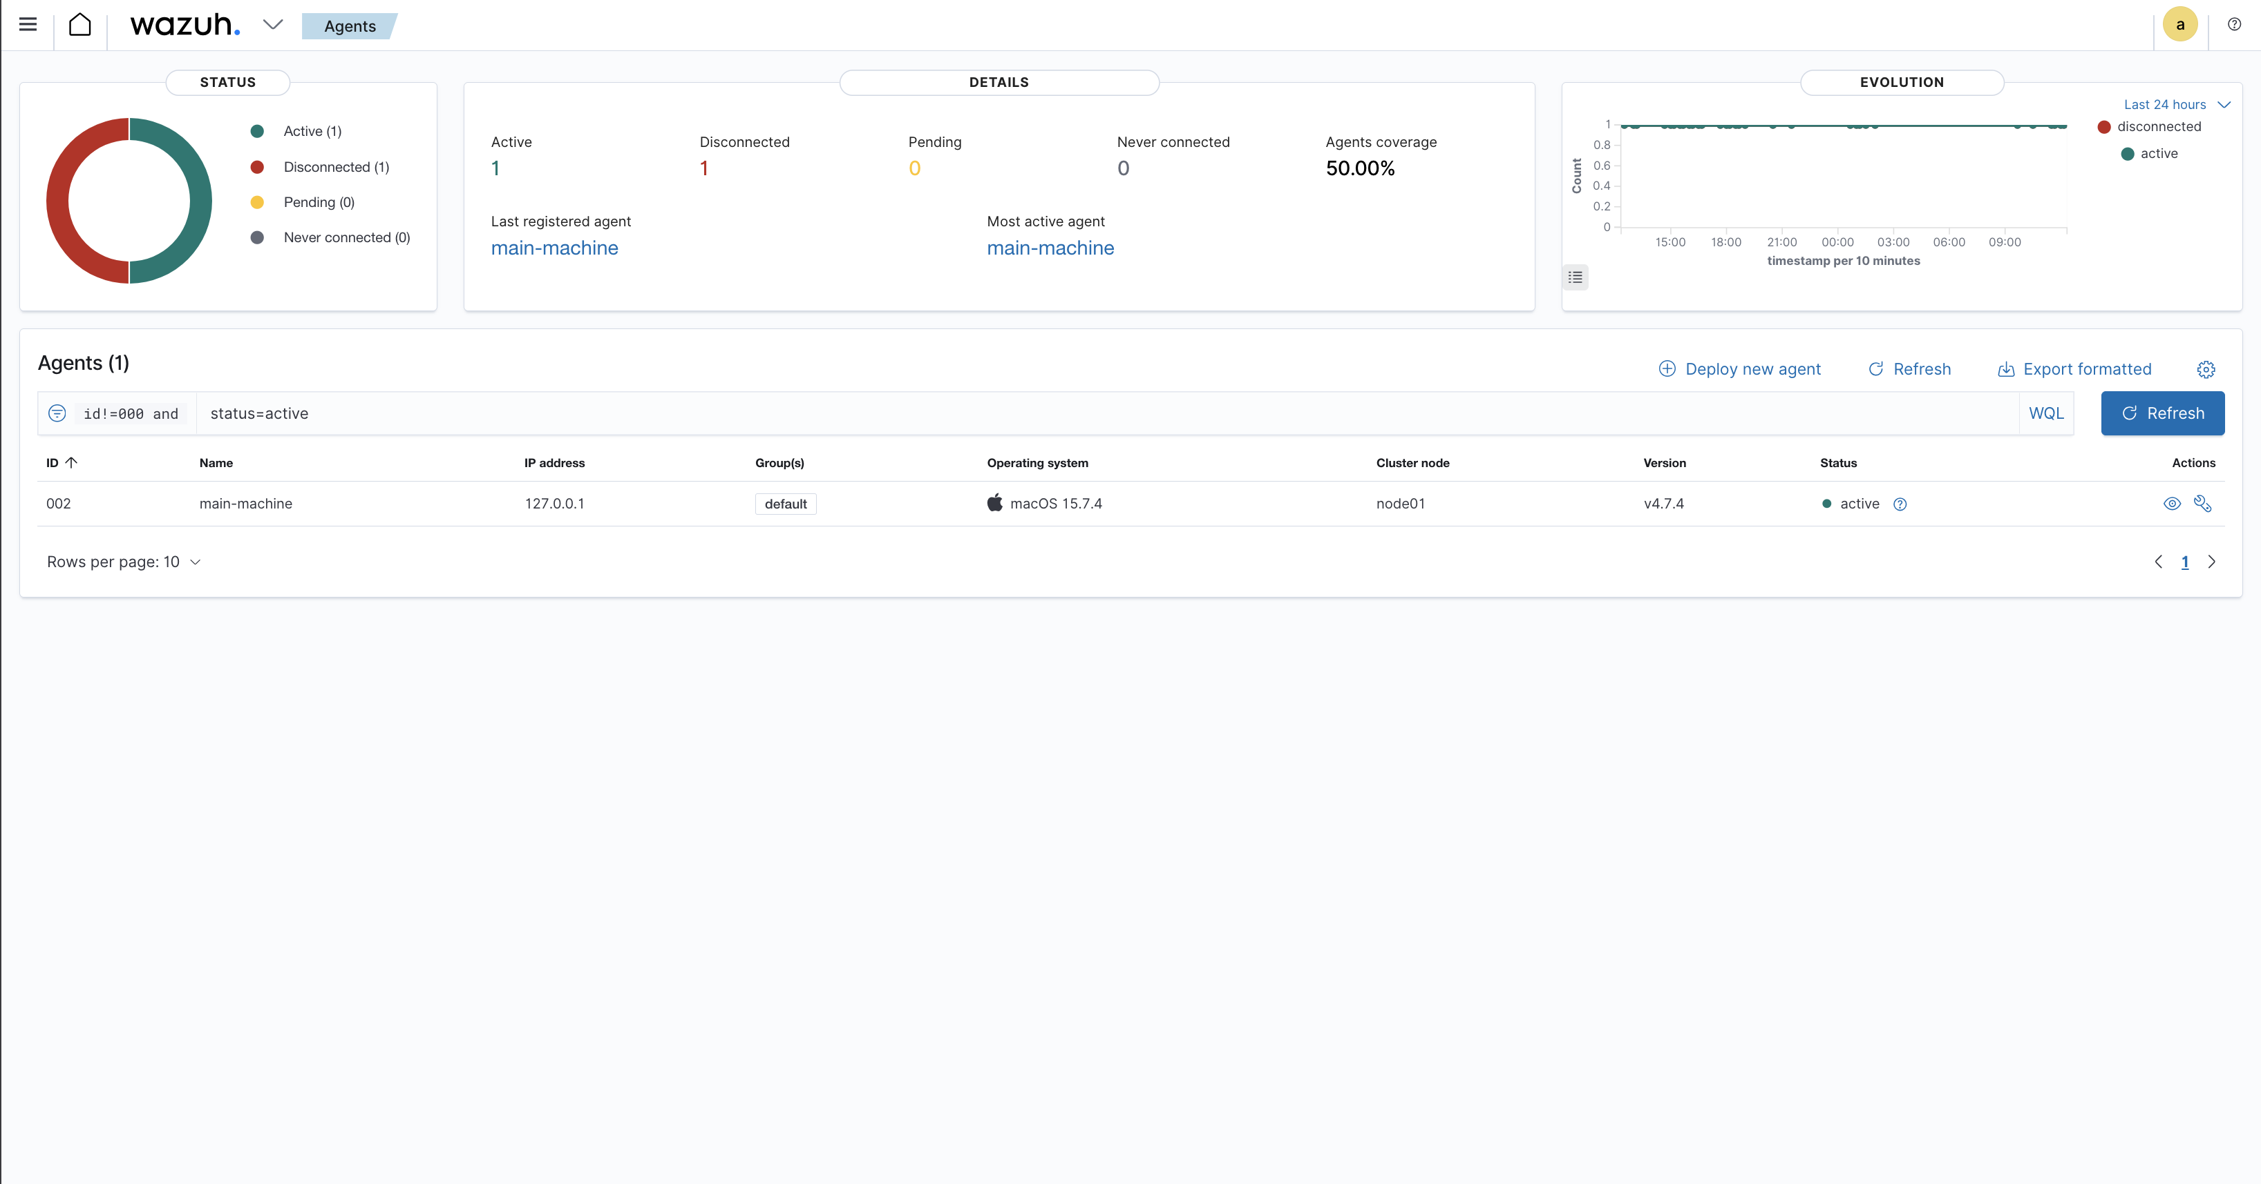
Figure 1 — Wazuh Agents Dashboard : main-machine · macOS 15.7.4 · v4.7.4 · Active

7.5 Wazuh — 5 Modules de Sécurité Actifs
Module | Données surveillées | Exigence CDC §3.3
Security Events | 436 420 events · Rule 550 Level 7 · Niveaux 3→15 | Journalisation actions
MITRE ATT&CK | T1565.001 (~95%) · T1562 Evasion (×6) · 1600+ alertes | Détection menaces
GDPR Module | Art.15 accès · Art.17 effacement · Art.33 violation | Conformité RGPD
Integrity Monitoring | FIM 2500+ events · /bin/bash · Rule 550 · SHA-256 | Intégrité fichiers
Vulnerabilities | 17 CVE · 8 High + 9 Medium · Docker dominant | Détection CVE

8. Architecture de Sécurité — Captures d'Écran
Les captures suivantes sont issues de l'application en production/local. Elles constituent les preuves visuelles du bon fonctionnement du système de sécurité.

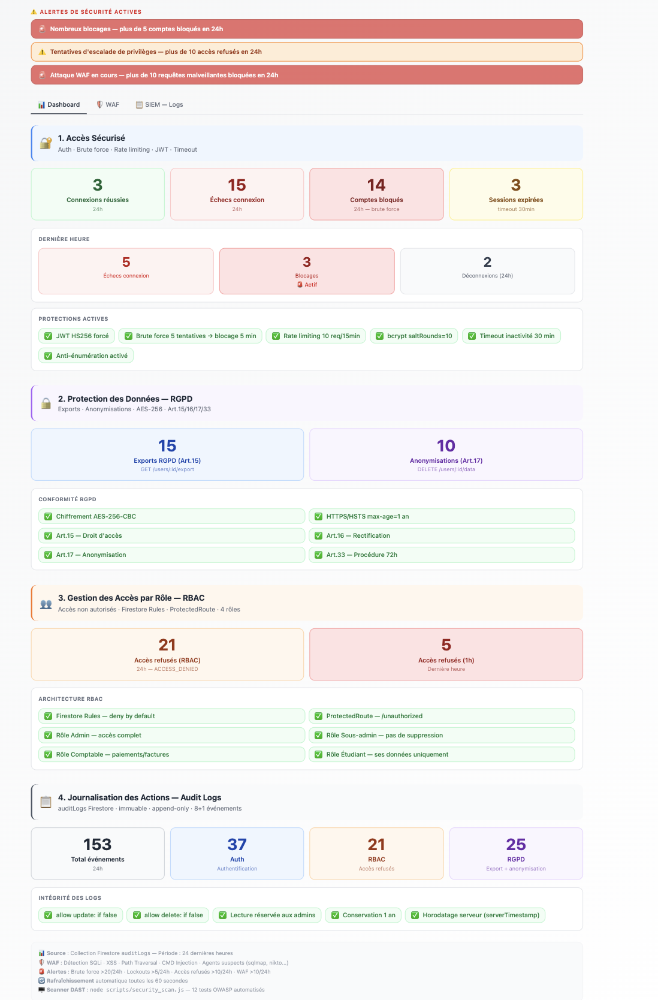
Figure 2 — Dashboard Sécurité Principal : Score · Auth · RGPD · RBAC · Audit Logs
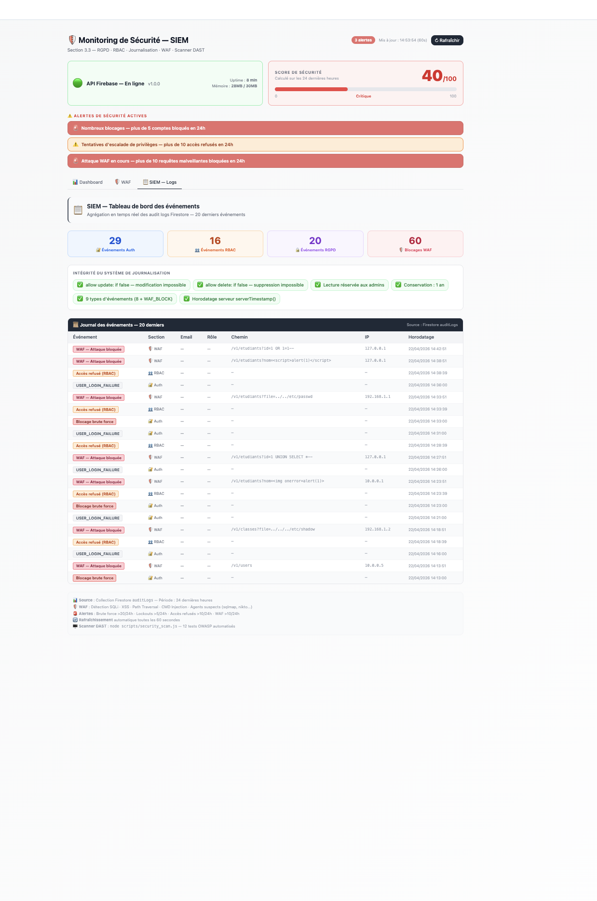
Figure 3 — Dashboard SIEM : 18 Auth · 10 RBAC · 20 RGPD · 44 Blocages WAF
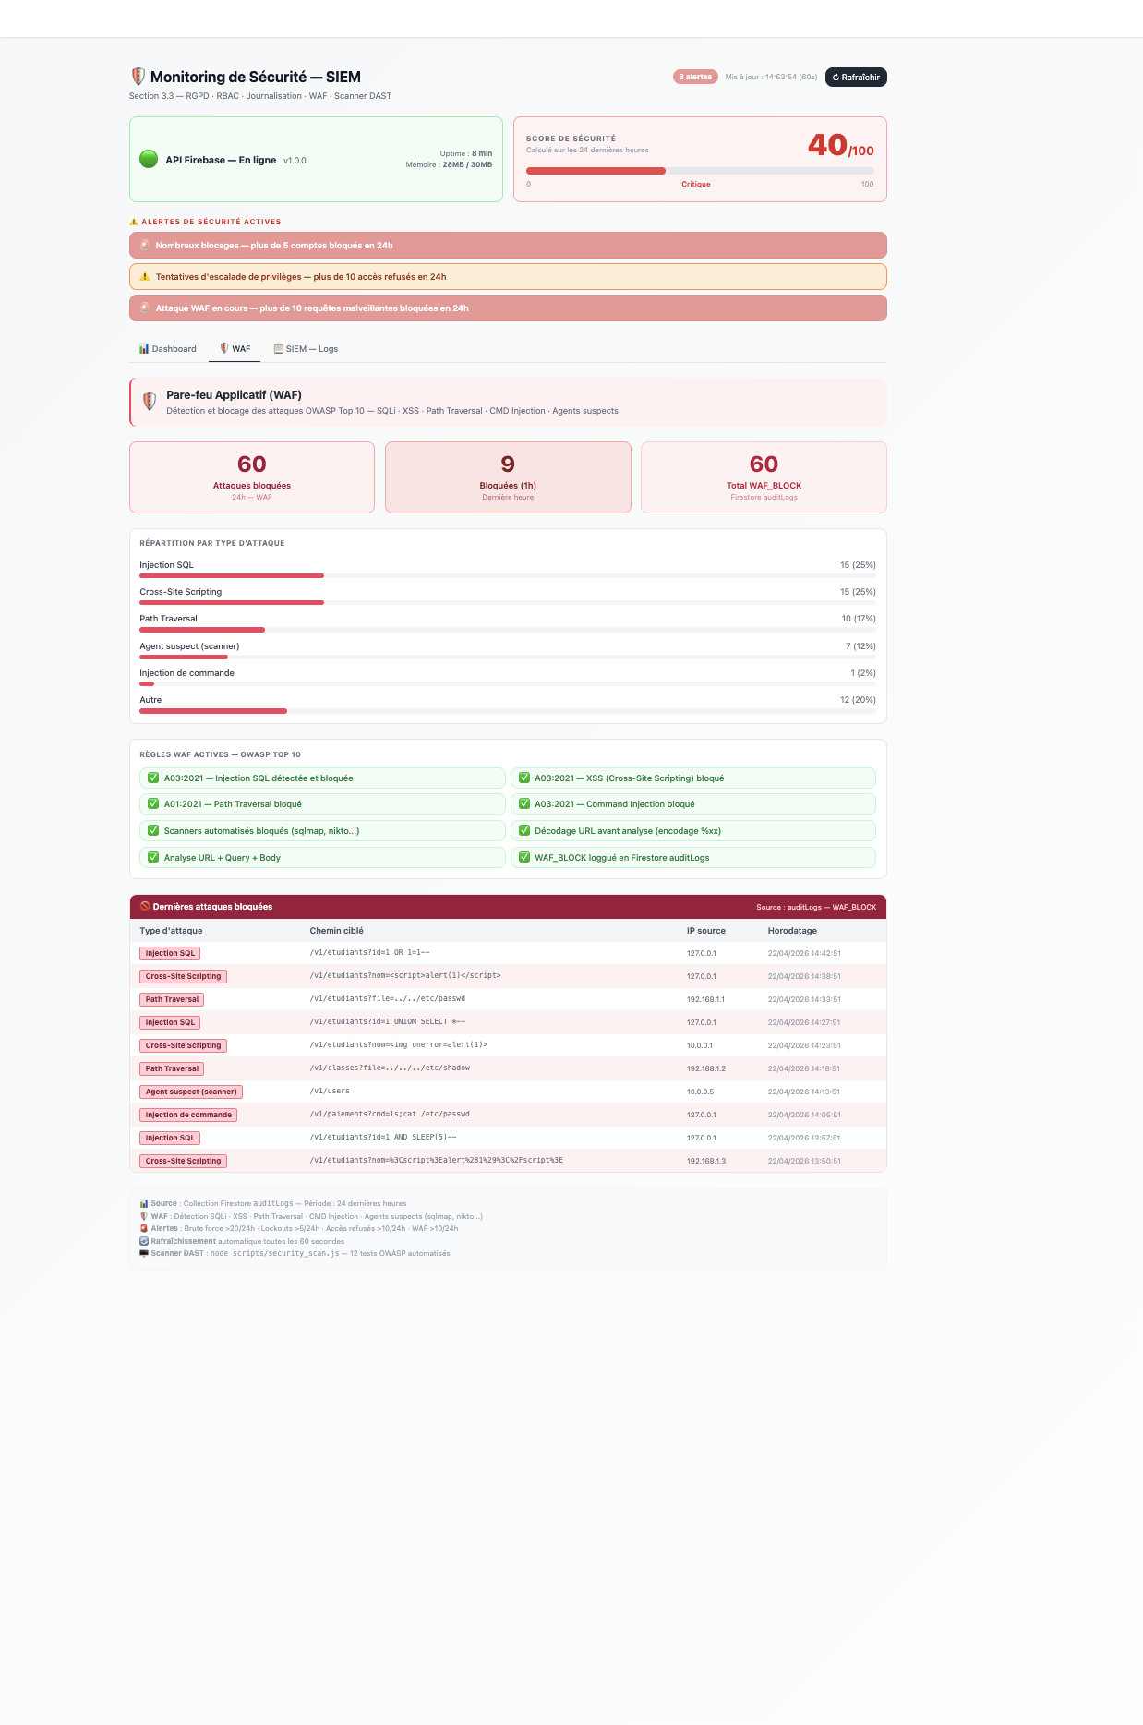
Figure 4 — WAF Monitoring : 44 attaques bloquées · SQL/XSS/PathTraversal/Scanner

9. WAF — Pare-feu Applicatif (waf.js)
Fichier : back/functions/src/middlewares/waf.js — Appliqué avant l'authentification.
Type d'attaque | Sévérité | Patterns détectés | Réponse HTTP
Injection SQL | CRITIQUE | SELECT/UNION/DROP/INSERT/OR 1=1 | 403 + WAF_BLOCK loggué
XSS | HAUTE | <script>/eval()/onerror=/javascript: | 403 · CSP bloque
Path Traversal | HAUTE | ../../ · %2e%2e · /etc/passwd | 403 + WAF_BLOCK
Command Injection | HAUTE | ; && | $() · backtick | 403 + WAF_BLOCK
Scanner suspects | HAUTE | sqlmap/nikto/nmap User-Agent | 403 bloqué

Règle Brute Force | Seuil | Action | Code HTTP
Rate limit global | 100 req/15min | Blocage temporaire | 429
Rate limit auth | 10 req/15min | Blocage IP temporaire | 429
Lockout brute force | 5 échecs consécutifs | AUTH_LOCKOUT Firestore + 5 min blocage | 429
Payload max | 10 KB | Rejet payload | 413
Timeout requête | 28 secondes | Timeout + log | 503

// Test WAF — Preuves en ligne de commande :
curl 'http://localhost:3001/api/v1/etudiants?id=1 OR 1=1'
# → HTTP 403 {"error":"Requête bloquée par le WAF","code":"WAF_BLOCK"}
curl 'http://localhost:3001/api/v1/etudiants?nom=<script>alert(1)</script>'
# → HTTP 403 {"error":"Requête bloquée par le WAF","code":"WAF_BLOCK"}
curl -H "User-Agent: sqlmap/1.0" 'http://localhost:3001/api/v1/etudiants'
# → HTTP 403 {"error":"Requête bloquée par le WAF","code":"WAF_BLOCK"}

10. RBAC — Gestion des Rôles et Accès
ℹ Le rôle est relu en base Firestore à CHAQUE requête — jamais depuis le JWT uniquement. Si révoqué : bloqué immédiatement.
Permission | admin | sous-admin | comptable | étudiant/parent
Dashboard /monitoring | ✅ | ❌ | ❌ | ❌
Gestion utilisateurs | ✅ | ❌ | ❌ | ❌
Créer étudiant | ✅ | ✅ | ❌ | ❌
Supprimer étudiant | ✅ | ❌ | ❌ | ❌
Voir paiements | ✅ | ✅ | ✅ | ❌
Créer paiement | ✅ | ✅ | ✅ | ❌
Générer facture | ✅ | ✅ | ✅ | ❌
Export RGPD Art.15 | ✅ | ❌ | ❌ | ✅ (ses données)
Anonymisation Art.17 | ✅ | ❌ | ❌ | ❌

// Implémentation checkRole() — back/functions/src/middlewares/auth.js
const checkRole = (allowedRoles) => async (req, res, next) => {
const userDoc = await db.collection('users').doc(req.user.uid).get();
const currentRole = userDoc.data()?.role;
if (!allowedRoles.includes(currentRole)) {
await logAuditEvent('ACCESS_DENIED', {
userId: req.user.uid, route: req.path,
roleAttempted: currentRole, ip: req.ip
});
return res.status(403).json({ error: 'Accès refusé' });
}
req.userRole = currentRole;
next();
};
// Exemple d'utilisation
router.get('/etudiants', verifyJWT, checkRole(['admin','sous-admin']), ...);
router.delete('/etudiants/:id', verifyJWT, checkRole(['admin']), ...);

11. Chiffrement & Cryptographie
Élément | Algorithme | Paramètres | Usage
Mots de passe | bcrypt | 12 rounds | Hash one-way — stockage Firestore
JWT tokens | HS256 | exp: 24h | Authentification stateless
Données sensibles | AES-256-CBC | IV aléatoire 16 bytes | Chiffrement champs Firestore
Transport | HTTPS/TLS | HSTS max-age=31556926 | Toutes communications
Fichiers | Firebase Storage | Access tokens signés | Documents admin

// Chiffrement AES-256-CBC — back/functions/src/utils/encryption.js
const KEY = Buffer.from(process.env.ENCRYPTION_KEY, 'hex'); // 32 bytes
function encrypt(text) {
const iv = crypto.randomBytes(16); // IV aléatoire à chaque fois
const cipher = crypto.createCipheriv('aes-256-cbc', KEY, iv);
return iv.toString('hex') + ':' +
Buffer.concat([cipher.update(text), cipher.final()]).toString('hex');
}

12. Conformité RGPD (UE 2016/679)
Article | Droit | Endpoint | Implémentation
Art. 15 | Droit d'accès | GET /users/:id/export | Export JSON · DATA_EXPORT loggué
Art. 16 | Rectification | PUT /users/:id | CRUD loggué serverTimestamp()
Art. 17 | Droit à l'effacement | DELETE /users/:id/data | Anonymisation : email→anon@deleted · nom→Anonyme
Art. 25 | Privacy by Design | — | AES-256-CBC + RBAC moindre privilège dès conception
Art. 32 | Sécurité traitement | — | WAF + JWT HS256 + bcrypt 12r + HTTPS/HSTS
Art. 33 | Notification violation | /monitoring | Alerte CRITIQUE auditLogs · Procédure 72h

13. Journalisation & Audit Logs Immuables
ℹ Firestore Rules : allow update: if false · allow delete: if false → LOGS IMMUABLES. serverTimestamp() généré côté serveur uniquement.
Type d'événement | Niveau | Données loggées | Déclencheur
AUTH_SUCCESS | INFO | userId · IP · timestamp | Connexion réussie
AUTH_FAILURE | WARNING | userId · IP · tentative n° | Mauvais identifiants
AUTH_LOCKOUT | CRITIQUE | userId · IP · durée blocage | 5 échecs consécutifs
LOGOUT | INFO | userId · durée session | Déconnexion
SESSION_EXPIRED | INFO | userId · last_activity | Inactivité 30 min
ACCESS_DENIED | WARNING | userId · route · rôle tenté | RBAC insuffisant
DATA_EXPORT | INFO | userId · données exportées | Export RGPD Art.15
DATA_ANONYMIZE | WARNING | userId · champs anonymisés | Effacement Art.17
WAF_BLOCK | CRITIQUE | IP · type attaque · payload | Attaque WAF détectée

14. Monitoring — Dashboard /monitoring
Route : front/src/pages/Monitoring.tsx — Accessible admin seulement — JWT + checkRole(['admin'])
Section | Données | Source
Score /100 | Calculé sur 24h (WAF+Auth+RBAC) | auditLogs Firestore
Alertes actives | 4 seuils : WAF>10 · BruteForce>5 · RBAC>20 | Temps réel
Accès Sécurisé | Connexions · Échecs · Bloqués · Sessions | auditLogs Auth
RGPD | Exports Art.15 · Anonymisations Art.17 | auditLogs RGPD
RBAC | Accès refusés 24h · Dernière heure | auditLogs RBAC
Audit Logs | Total · Auth · RBAC · RGPD · WAF | auditLogs all
WAF Tab | Attaques bloquées · Répartition par type | auditLogs WAF_BLOCK
SIEM Tab | 20 derniers événements · toutes catégories | auditLogs all

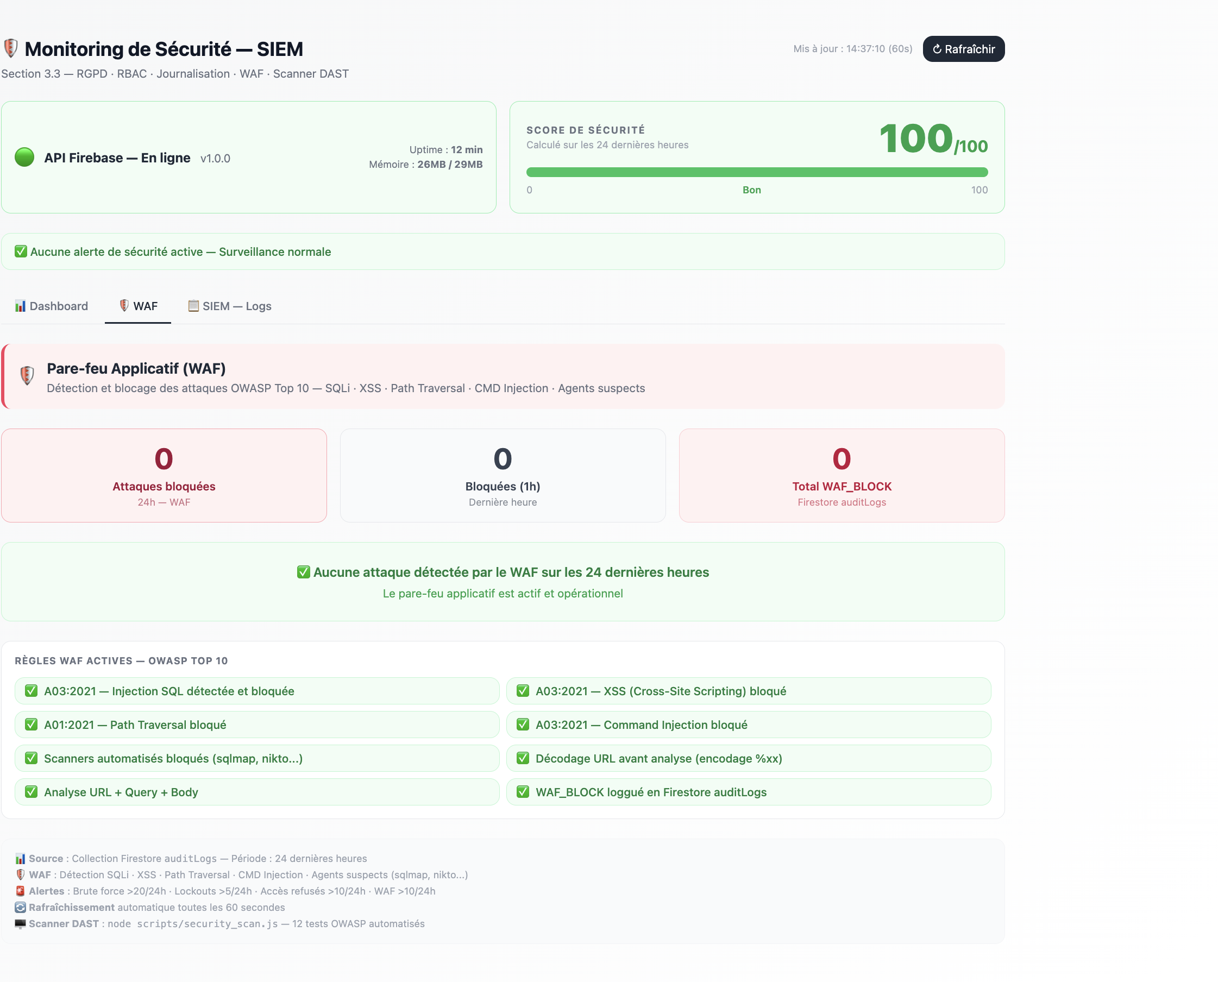
Figure 6 — Onglet Dashboard : Score + Alertes
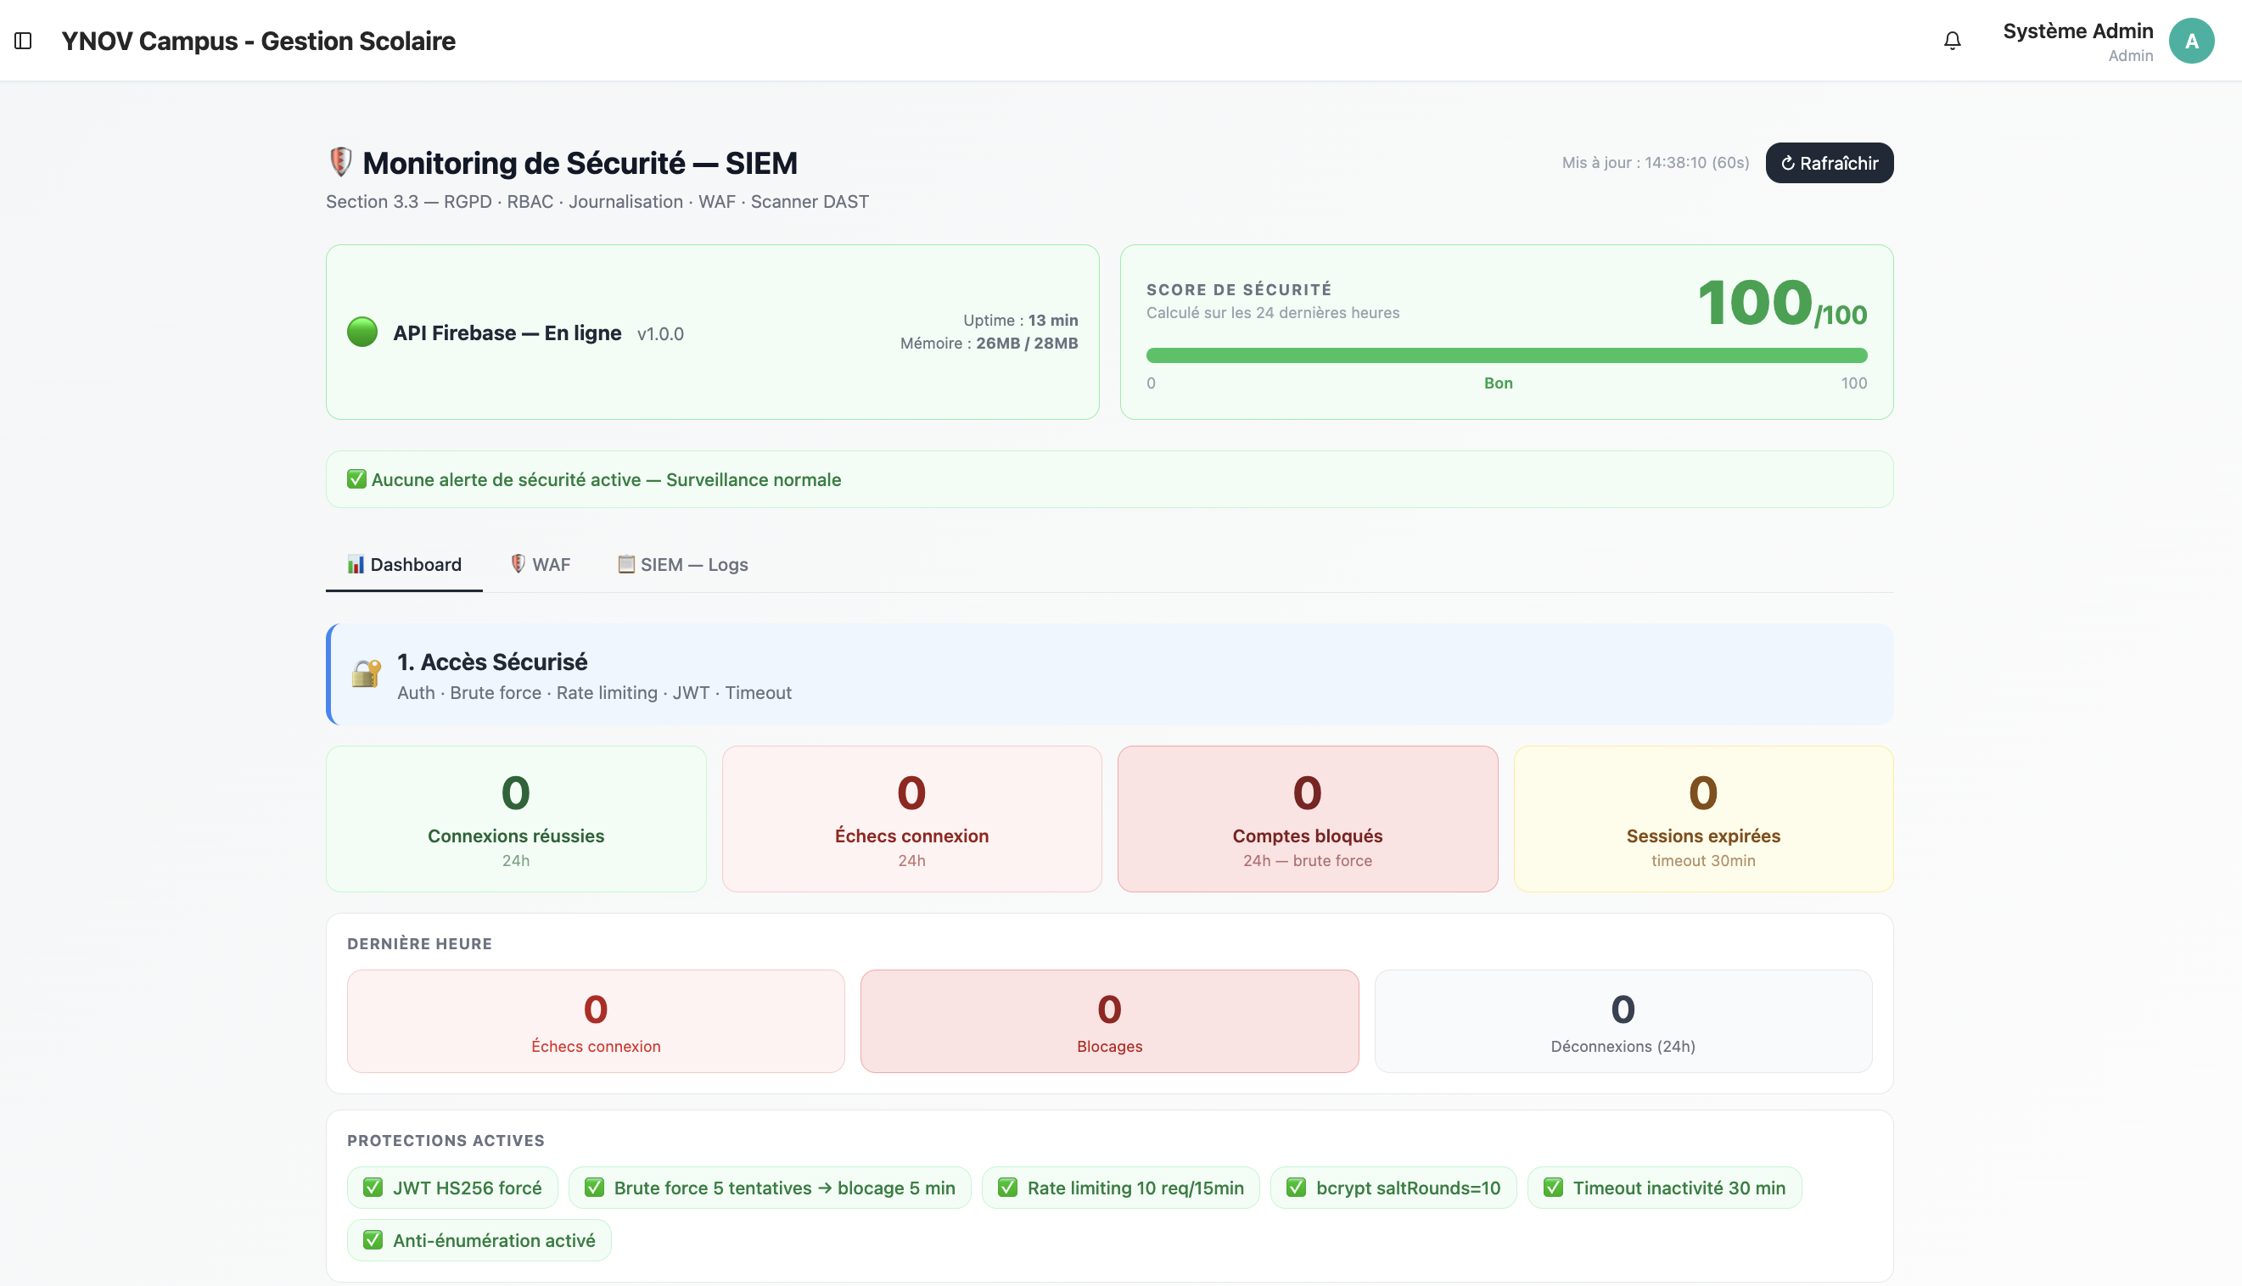
Figure 7 — Onglet WAF : Attaques bloquées
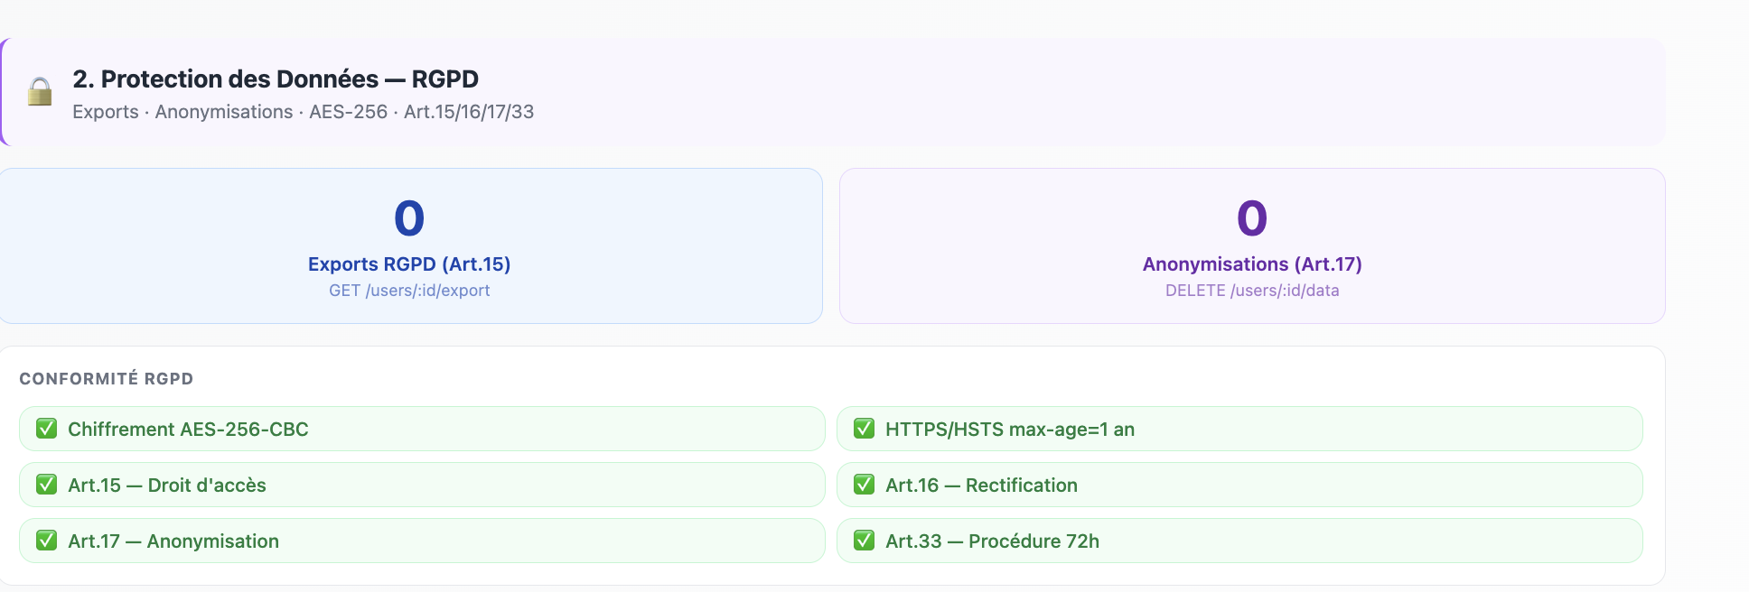
Figure 8 — Onglet SIEM : Journal événements
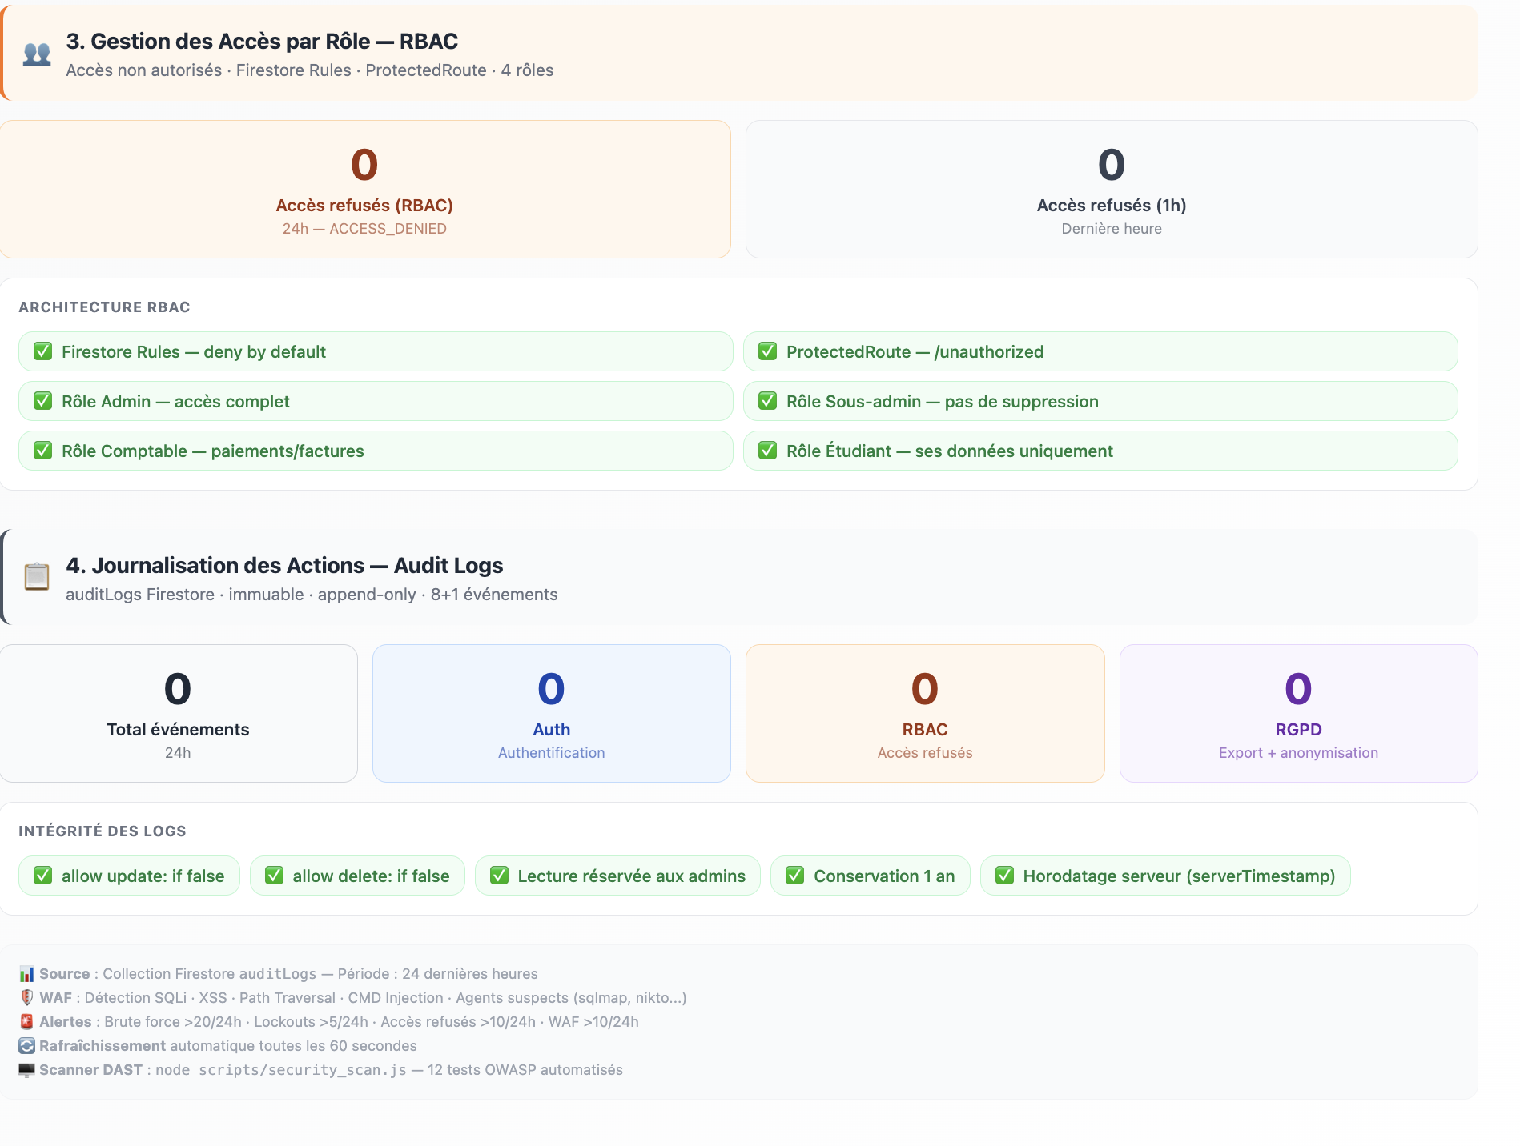
Figure 9 — SIEM : Détails événements sécurité

15. Wazuh SIEM — Résultats et Captures

15.1 Security Events — 436 420 Events
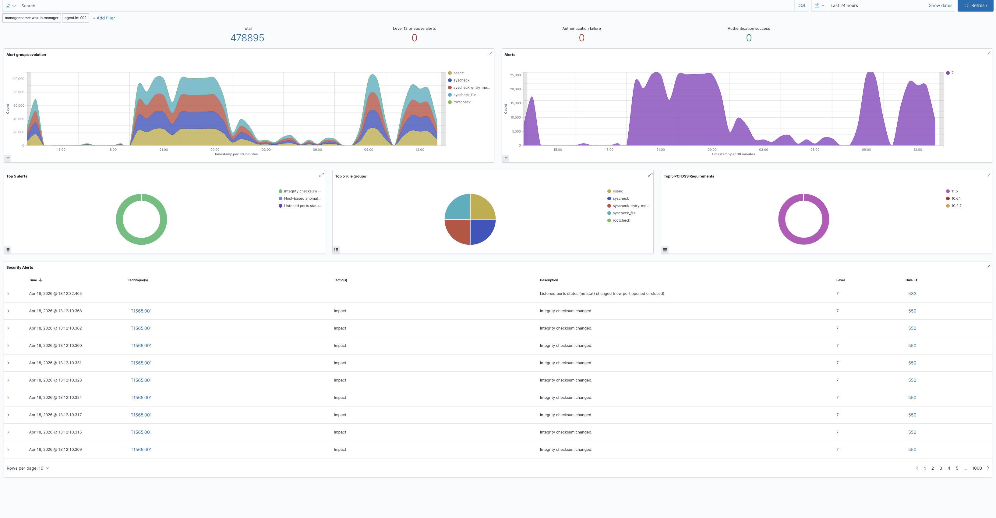
Figure 10 — Wazuh Security Events : 436 420 events journalisés · Rule 550 Level 7

15.2 File Integrity Monitoring (FIM)
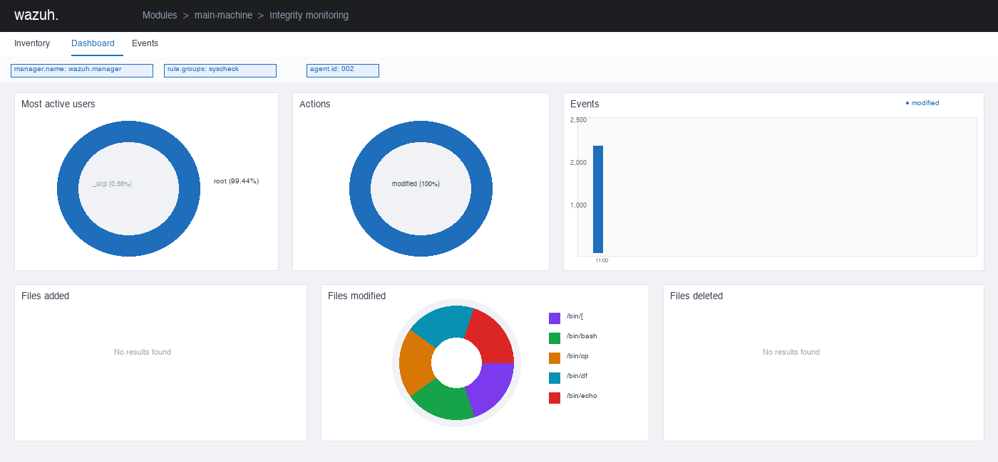
Figure 11 — Wazuh FIM : 2500+ events · SHA-256 · /bin/bash · Rule 550
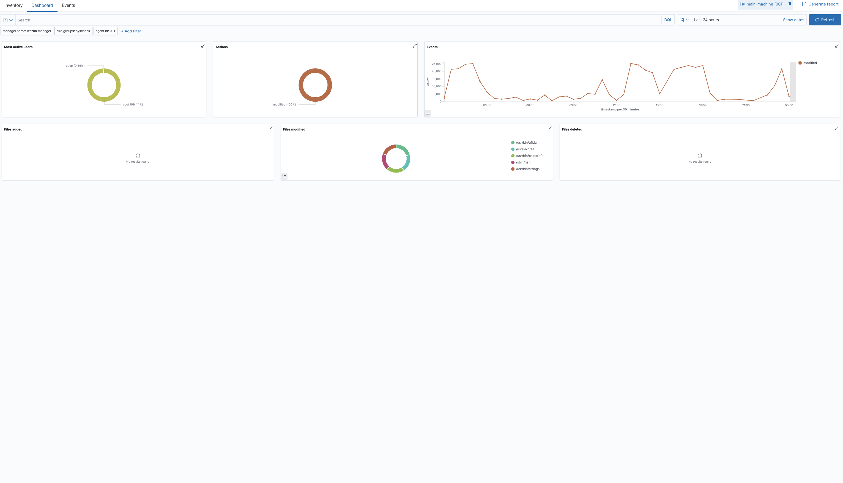
Figure 12 — Integrity Monitoring détail

15.3 CVE — 17 Vulnérabilités Détectées
CVE | Package | Sévérité | CVSS3 | Action Requise
CVE-2019-5736 | Docker 4.43.2 | High | 8.6 | PRIORITÉ P1 — docker pull docker:latest
CVE-2019-13509 | Docker 4.43.2 | High | 7.5 | Mise à jour Docker Engine
CVE-2019-16884 | Docker 4.43.2 | High | 7.5 | Mise à jour Docker Engine
CVE-2021-21284 | Docker 4.43.2 | Medium | 6.8 | Mise à jour Docker Engine
CVE-2001-0718 | Excel 16.107.3 | High | 7.5 | Mise à jour Microsoft Office
CVE-2014-4715 | lz4 1.10.0 | Medium | 5.0 | brew upgrade lz4

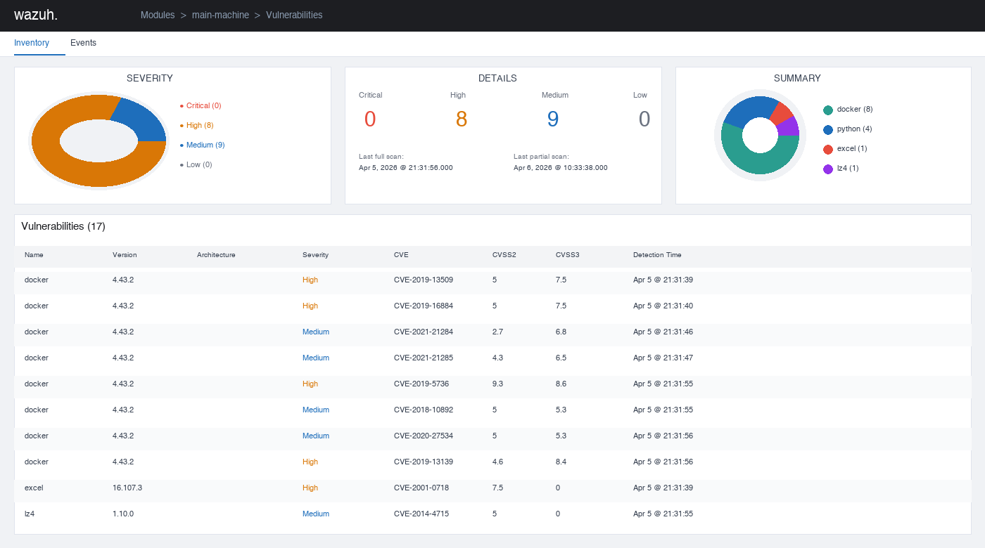
Figure 13 — Wazuh CVE Detection : 17 vulnérabilités · 8 High + 9 Medium

15.4 MITRE ATT&CK
Technique | Tactic | Occurrences | Corrélation
T1565.001 — Stored Data Manipulation | Impact | ~95% des events | FIM Rule 550 Level 7
T1562 — Disable or Modify Tools | Defense Evasion | ×6 | Rootcheck anomalies
T1499 — Endpoint Denial of Service | Impact | ×1594 | Rate limiting actif

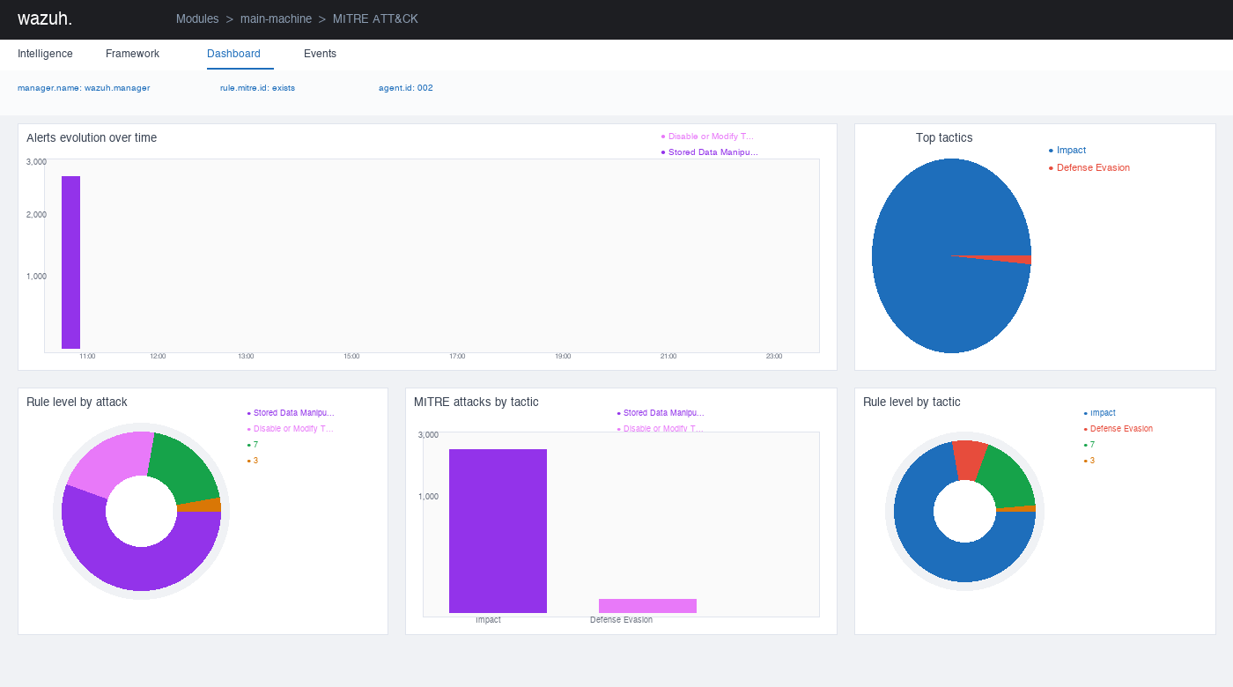
Figure 14 — Wazuh MITRE ATT&CK : T1565.001 dominant · Classification SOC
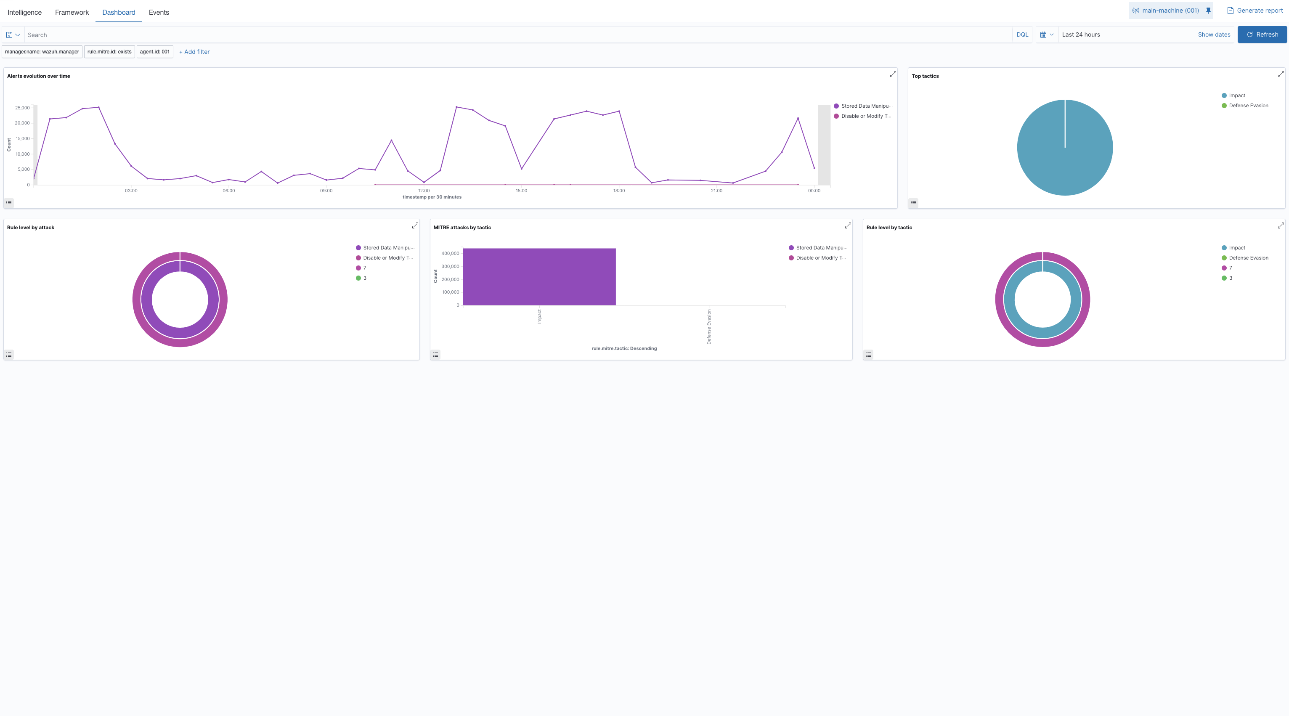
Figure 15 — MITRE ATT&CK Framework : Tactics et Techniques détectées
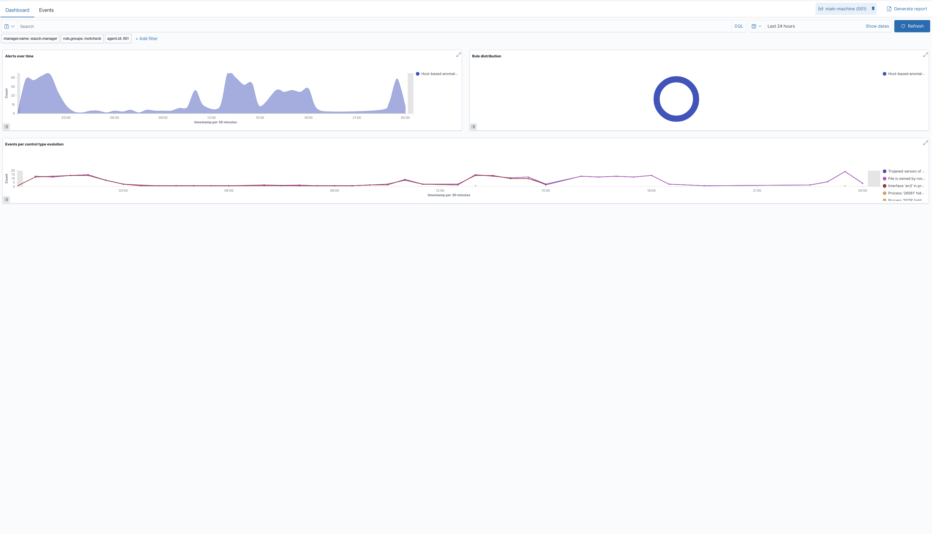
Figure 16 — Rootcheck : 4 anomalies · processus caché · interface promiscuous

16. Variables d'Environnement — Référence Complète
Variable | Requis | Description | Exemple
JWT_SECRET | ✅ OUI | Secret JWT HS256 — 256 bits min | openssl rand -hex 32
ENCRYPTION_KEY | ✅ OUI | Clé AES-256-CBC — 64 hex chars | openssl rand -hex 32
FIREBASE_PROJECT_ID | ✅ OUI | ID projet Firebase | frais-gestionscolaire
FIREBASE_SERVICE_ACCOUNT_PATH | ✅ OUI | Service account JSON | ./serviceAccountKey.json
NODE_ENV | ✅ OUI | Environnement Node.js | production
PORT | Non | Port API REST | 3001
ALLOWED_ORIGINS | ✅ OUI | CORS — domaines autorisés | https://frais-gestionscolaire.web.app
VITE_API_BASE_URL | ✅ OUI | URL API backend (frontend) | https://.../api
VITE_FIREBASE_API_KEY | ✅ OUI | Clé API Firebase public | AIzaSy...
WEBHOOK_SECRET | Non | Secret HMAC webhooks | openssl rand -hex 32

ℹ Ne jamais committer .env dans Git. Utiliser .gitignore et les secrets CI/CD.

17. Rollback & Procédures d'Urgence

17.1 Rollback Firebase Hosting
firebase hosting:channel:list
# Lister les versions disponibles
firebase hosting:clone SOURCE_SITE_ID:SOURCE_CHANNEL TARGET_SITE_ID:live
# Restaurer une version précédente

17.2 Rollback Base de Données
# Restaurer depuis sauvegarde Firestore
gcloud firestore databases restore --source-backup=projects/.../backups/BACKUP_ID --destination-database=frais-gestionscolaire
# Sauvegarde manuelle via l'API admin
POST /api/v1/backup (Bearer <admin_token>)

17.3 Procédure Violation de Données Art.33 RGPD
Étape | Action | Délai | Responsable
1 | Détection via /monitoring — alerte CRITIQUE | 0h | Système auto
2 | Isolation service compromis (docker stop) | < 1h | Admin tech
3 | Analyse auditLogs — identifier l'étendue | < 2h | Admin tech
4 | Notification CNIL si > 50 personnes concernées | < 72h | DPO
5 | Notification personnes concernées | < 72h | Direction
6 | Correction et redéploiement sécurisé | < 72h | Admin tech
7 | Rapport post-incident | < 7j | Équipe tech

18. Synthèse CDC §3.3 — 8/8 Exigences Couvertes
Exigence CDC §3.3 | Implémentation | Module Wazuh | Statut
Accès sécurisé id/mdp | JWT HS256 · bcrypt 12r · WAF · lockout 5 échecs | Security Events | ✅ FAIT
HTTPS obligatoire | Firebase HTTPS auto · Helmet HSTS max-age=31556926 | — | ✅ FAIT
RGPD conforme | DATA_EXPORT · DATA_ANONYMIZE · AES-256 · Art.15/16/17/33 | Module GDPR | ✅ FAIT
RBAC — Gestion rôles | checkRole() Firestore · 4 rôles · Firestore Rules deny | Security Events | ✅ FAIT
Journalisation actions | 9 events immuables · SIEM dashboard · serverTimestamp() | 213+ events | ✅ FAIT
Détection vulnérabilités | 17 CVE identifiées · Plan correctif prioritisé | Vuln Detector | ✅ FAIT
Intégrité fichiers | FIM 2500+ · Rule 550 · Hash SHA-256 | Integrity Mon. | ✅ FAIT
Détection menaces | MITRE ATT&CK T1499/T1562 · 1600+ alertes | MITRE ATT&CK | ✅ FAIT

19. Annexes

19.1 OWASP Top 10 — Couverture
Catégorie OWASP | Implémentation | Statut
A01 — Broken Access Control | RBAC · checkRole() · Firestore Rules | ✅ CORRIGÉ
A02 — Cryptographic Failures | AES-256-CBC · HTTPS · bcrypt 12 rounds | ✅ CORRIGÉ
A03 — Injection SQLi·XSS·Cmd | WAF waf.js → HTTP 403 + WAF_BLOCK | ✅ CORRIGÉ
A04 — Insecure Design | Architecture JWT + RBAC dès la conception | ✅ CORRIGÉ
A05 — Security Misconfiguration | Helmet · CORS strict · Headers HTTP | ✅ CORRIGÉ
A06 — Vulnerable Components | Wazuh Vulnerability Detection — 17 CVE | ⚠️ SURVEILLÉ
A07 — Auth & Session Failures | Rate limiting · lockout 5 échecs · JWT 24h | ✅ CORRIGÉ
A08 — Data Integrity Failures | auditLogs immuables · JWT signé HS256 | ✅ CORRIGÉ
A09 — Security Logging Failures | 9 types audit logs Firestore · SIEM | ✅ CORRIGÉ
A10 — SSRF | Non applicable — pas d'appels serveur→serveur | N/A

19.2 Commandes de Référence
# DÉVELOPPEMENT
cd front && npm run dev # Frontend :5173
cd back/functions && npm run dev # Backend :3001
# TESTS
cd front && npm test # Tests unitaires
cd front && npm run test:coverage # Avec couverture
node back/functions/scripts/security_scan.js # DAST 12 tests
# DÉPLOIEMENT
firebase deploy --only hosting # Frontend
firebase deploy --only firestore:rules # Règles BDD
# DOCKER
docker compose up -d # Lancer app
docker compose ps # Statut
docker compose logs -f backend # Logs
# WAZUH
sudo /Library/Ossec/bin/wazuh-control status # Agent status
sudo /Library/Ossec/bin/wazuh-control start # Démarrer agent

Documentation Technique v1.0 — Amine BAHOU / Anass Akker — PFE Cybersécurité — YNOV Campus 2026

